

**Trabajo de Elaboración de una Página Web**

**Alumnos: Matías Ayre, Gustavo Barrajón, Micaela Gómez**

**Resumen**

Página realizada con HTML y CSS para una empresa dedicada a la venta de insumos y componentes informáticos, servicios de reparación y cursos de capacitación. En ella, el visitante puede encontrar una presentación del comercio, ver los productos a la venta y los servicios ofrecidos, registrarse, realizar compras y consultar los medios de contacto, tales como, teléfono, redes sociales y localización de las sucursales.

**Palabras clave:** HTML, CSS, empresa, venta, insumos, componentes informáticos, servicios, reparación, cursos de capacitación, productos, compras, medios de contacto.

**Introducción**

Este trabajo implica la tarea de diseñar y desarrollar una página web completa para una empresa ficticia especializada en la venta de artículos informáticos, ofreciendo servicios de soporte técnico y cursos de reparación. Con el objetivo de aplicar los conocimientos adquiridos hasta el momento en HTML y CSS, los tres integrantes del equipo se embarcaron en esta aventura tecnológica.

Para llevar a cabo este desafío, se optó por utilizar Visual Studio Code como el editor de código principal. Su interfaz intuitiva y sus características potentes brindaron a los desarrolladores una plataforma sólida para escribir y organizar el código HTML y CSS que daría vida a la página web.

A medida que el trabajo avanzaba, se realizaron rigurosas pruebas en diversos navegadores actualizados, como Google Chrome, Microsoft Edge, Opera, entre otros. Estas pruebas permitieron asegurar la compatibilidad y el rendimiento óptimo de la página web en diferentes entornos de navegación, garantizando así una experiencia consistente y atractiva para los visitantes del sitio.

El diseño y la estructura de la página web se desarrollaron cuidadosamente, teniendo en cuenta los principios fundamentales del diseño web, como la accesibilidad y la estética visual. Se crearon secciones dedicadas a la presentación de productos, información sobre los servicios de soporte técnico, así como detalles sobre los cursos de reparación ofrecidos. Además, se incluyeron elementos interactivos y llamativos, como imágenes, animaciones y formularios de contacto, para mejorar la experiencia del usuario y fomentar la participación activa.

Durante el proceso de desarrollo, se aprovecharon también las técnicas avanzadas de CSS, como la utilización de hojas de estilo externas, selectores específicos y estilos responsivos. Estos enfoques permitieron lograr una mayor modularidad y mantener un código limpio y fácil de mantener.

En resumen, la elaboración de esta página web para la empresa ficticia de artículos informáticos fue un desafío que permitió a los tres integrantes del equipo aplicar sus conocimientos en HTML y CSS de manera práctica y creativa.

**Teoría**

Para comenzar daremos un breve pantallazo sobre qué es HTML y CSS, y daremos un marco teórico al rubro al que se dedica el comercio para el que se realizó la página.

**HTML**, de sus siglas en inglés HyperText Markup Language, es el lenguaje estándar con el que se define el contenido de las páginas web. Básicamente se trata de un conjunto de etiquetas que sirven para definir el texto y otros elementos que compondrán una página web, como imágenes, listas, vídeos, etc., indicando la estructura de nuestro documento. La página web contiene solamente texto, siendo el navegador web el encargado de interpretar el código y unir todos los elementos para visualizar la página final.

Es un estándar a cargo del World Wide Web Consortium (W3C) o Consorcio WWW, organización dedicada a la estandarización de casi todas las tecnologías ligadas a la web, sobre todo en lo referente a su escritura e interpretación. Al ser un estándar, busca ser un lenguaje que permita que cualquier página web escrita en una determinada versión, pueda ser interpretada de la misma forma por cualquier navegador web actualizado.

Algunas características importantes de HTML son:

* Es un lenguaje de marcado, lo que significa que utiliza etiquetas para describir el contenido y su estructura. Estas etiquetas están rodeadas por corchetes angulares (< >) y se utilizan para marcar los diferentes elementos de una página web, como encabezados, párrafos, enlaces, imágenes y más.
* Tiene varias versiones, siendo HTML5 la más reciente y ampliamente utilizada. HTML5 introdujo nuevas etiquetas y atributos, así como características multimedia y mejoras en la semántica, lo que permite una mayor flexibilidad y una mejor experiencia de usuario.
* Ofrece numerosas propiedades que se pueden utilizar para personalizar y dar estilo al contenido. Estas propiedades incluyen atributos para modificar el tamaño, el color, el tipo de fuente y la alineación del texto, así como atributos para agregar enlaces, imágenes, videos y formularios interactivos.

Por otro lado, **CSS**, de sus siglas en inglés Cascading Style Sheets, se utiliza para describir cómo los elementos HTML van a ser mostrados en pantalla, es decir, se puede controlar el color, tipo de fuente, tamaño del texto, los espacios entre los elementos, la posición de los elementos en la página web, color o imágenes de fondo, etc.

La sintaxis de CSS es la siguiente:

Selector {Propiedad: valor}

El selector puede ser una etiqueta HTML o el nombre de una clase (class) o el nombre de un identificador único (id), y designa el elemento HTML que será modificado. La propiedad hace referencia a tamaño, posición, color, etc., y el valor es propiamente la característica que deseamos tenga ese elemento (verde, grande, a la derecha, etc.).

Algunos puntos importantes sobre CSS son:

* Se basa en reglas y selectores que se aplican a los elementos HTML. Estas reglas especifican cómo se debe presentar el contenido, lo que permite separar el diseño y la estructura del contenido. Los estilos CSS se escriben en un archivo separado o se pueden incluir directamente en el archivo HTML.
* CSS tiene varias versiones, siendo CSS3 la versión más reciente y utilizada ampliamente. CSS3 introdujo numerosas características y módulos, como sombras, transiciones, animaciones, fuentes personalizadas y diseño responsivo, lo que brinda a los desarrolladores una mayor capacidad para crear diseños atractivos y adaptativos.
* Ofrece una amplia gama de propiedades para controlar el diseño y la presentación de los elementos HTML. Estas propiedades incluyen ajustes de margen y padding, posición de los elementos, fondos, bordes, colores, tipografía, alineación y mucho más. Las reglas CSS también permiten la creación de estilos específicos para diferentes dispositivos y tamaños de pantalla.

Los **comercios de venta de insumos informáticos** desempeñan un papel fundamental en la provisión de productos y servicios relacionados con la tecnología. Estos establecimientos, generalmente tiendas especializadas, se dedican a la comercialización de una amplia gama de productos informáticos y electrónicos.

En primer lugar, estos negocios ofrecen una variedad de equipos informáticos, como computadoras de escritorio, notebooks y tablets, que se adaptan a diferentes necesidades y preferencias. Además, disponen de una amplia selección de periféricos y accesorios, tales como impresoras, escáneres, cámaras web, discos externos, cables y otros componentes necesarios para complementar los dispositivos.

Además de los productos físicos, los comercios de venta de insumos informáticos también ofrecen software y programas informáticos. Estos pueden incluir procesadores de texto, suites de productividad, software de diseño gráfico, sistemas operativos y una amplia variedad de juegos y aplicaciones. Los vendedores en estos establecimientos están capacitados para asesorar a los clientes sobre las diferentes opciones disponibles y ayudarles a encontrar el software más adecuado para sus necesidades.

Uno de los desafíos comunes que enfrentan los vendedores de insumos informáticos es la falta de conocimientos técnicos de muchos clientes. Por lo tanto, es crucial que los vendedores dediquen tiempo a comprender las necesidades individuales de cada cliente y proporcionarles la información y el asesoramiento necesarios para que puedan tomar decisiones informadas. Esto implica explicar las especificaciones técnicas de los productos, aconsejar sobre las opciones más adecuadas y brindar soluciones personalizadas.

En respuesta a las demandas cambiantes de los consumidores, muchos de estos locales han implementado servicios de compra por internet y envío por correo. Esto permite a los clientes realizar compras cómodamente desde sus hogares o lugares de trabajo, y recibir los productos directamente en sus puertas. Esta modalidad de compra online ha ganado popularidad debido a su conveniencia y accesibilidad.

Además de la venta de productos, muchos comercios de este rubro ofrecen servicios de mantenimiento y reparación de ordenadores y otros dispositivos. Esto puede incluir la solución de problemas de software, actualizaciones de hardware, limpieza de virus, recuperación de datos y otras tareas de mantenimiento preventivo o correctivo. Al proporcionar estos servicios, los comercios no solo generan ingresos adicionales, sino que también brindan a los clientes una solución integral para sus necesidades tecnológicas.

Por último, algunos de estos comercios también ofrecen cursos y capacitaciones para aquellos interesados en aprender a realizar servicios de mantenimiento y reparación por sí mismos. Estos cursos pueden abarcar desde lo básico hasta aspectos más avanzados, y brindar a los participantes las habilidades necesarias para solucionar problemas comunes y realizar tareas de mantenimiento en sus propios dispositivos.

En resumen, los comercios de venta de insumos informáticos desempeñan un papel esencial en el suministro de productos y servicios relacionados con la tecnología. Estos establecimientos ofrecen una amplia gama de equipos informáticos, periféricos, software y accesorios, y brindan asesoramiento personalizado a los clientes. Además, muchos negocios ofrecen servicios de mantenimiento y reparación, así como cursos de capacitación para aquellos interesados en adquirir habilidades técnicas.

A continuación trataremos varias tecnologías que se pueden utilizar relacionadas con el desarrollo web.

Comenzaremos por **Node.js**, que es un entorno de tiempo de ejecución de JavaScript basado en el motor V8 de Chrome. Permite ejecutar código JavaScript fuera del navegador, en el lado del servidor, proporcionando un entorno de desarrollo escalable y eficiente para aplicaciones web y de red. Si bien es conocido su uso en el backend, también puede ser utilizado en el frontend.

Su arquitectura está orientada a eventos y basada en el modelo sin bloqueo (non-blocking). Permite manejar múltiples solicitudes concurrentemente sin bloquear el hilo principal. Ofrece un ecosistema rico de paquetes y módulos gracias a npm (Node Package Manager). Y es altamente eficiente y escalable, lo que lo convierte en una opción popular para aplicaciones de alta concurrencia.

Node.js se utiliza para desarrollar una amplia variedad de aplicaciones web y de red, incluyendo: servidores web y aplicaciones web en tiempo real, aplicaciones de mensajería y chat, aplicaciones de transmisión de datos en tiempo real, aplicaciones de Internet de las cosas (IoT), y herramientas de línea de comandos y scripts automatizados.

Node.js utiliza JavaScript como lenguaje de programación principal, y permite a los desarrolladores utilizar las mismas habilidades y herramientas tanto en el lado del cliente como en el lado del servidor.

Se puede ejecutar en diferentes entornos: desarrollo local en una máquina individual, implementación en servidores de producción, y plataformas en la nube, como AWS, Google Cloud, Microsoft Azure, entre otras.

Es adecuado para desarrollar diversos tipos de programas, como aplicaciones web escalables y de alto rendimiento, servicios web y API RESTful, aplicaciones de tiempo real y colaborativas, microservicios y arquitecturas basadas en eventos.

Las empresas que contratan desarrolladores de Node.js pueden ser empresas de desarrollo de software y tecnología en general, startups y empresas emergentes con necesidades de escalabilidad y rendimiento, compañías de comercio electrónico y servicios en línea, agencias digitales y consultoras tecnológicas. Por ejemplo, Netflix utiliza Node.js para su plataforma de streaming, tanto en el lado del cliente como en el lado del servidor, PayPal lo utiliza en varias partes de su infraestructura, Uber utiliza Node.js en su arquitectura de microservicios para manejar la comunicación en tiempo real entre los conductores, pasajeros y el sistema central, etc.

Las empresas buscan en los postulantes, experiencia en desarrollo de aplicaciones utilizando Node.js, para eso se debe mencionar proyectos relevantes y logros alcanzados con Node.js, enumerar habilidades y conocimientos relacionados con el ecosistema de Node.js, como Express.js, Socket.io, MongoDB, entre otros.

A continuación hablaremos de **Angular**, que es un framework de desarrollo de aplicaciones web de código abierto, mantenido por Google. Se utiliza para crear aplicaciones web de una sola página (SPA) y aplicaciones web dinámicas. Angular utiliza el lenguaje TypeScript para el desarrollo de aplicaciones y proporciona un conjunto de herramientas y características que facilitan la creación de interfaces de usuario interactivas y escalables. Utilizado sobre todo en frontend (puede usarse en el back).

Angular sigue el patrón de diseño Modelo-Vista-Vista de Modelo (MVVM), lo que facilita la separación de las preocupaciones y la modularidad del código. Además ofrece un enlace de datos bidireccional (Binding bidireccional), lo que permite la sincronización automática de los datos entre el modelo y la vista. Cuenta también con un sistema de inyección de dependencias incorporado, lo que facilita la creación y mantenimiento de componentes, y proporciona enrutamiento basado en URL, lo que permite la navegación entre diferentes vistas y la creación de aplicaciones de una sola página. Por otra parte, ofrece soporte nativo para realizar pruebas unitarias y de integración, lo que facilita la creación de aplicaciones robustas y libres de errores.

Se utiliza para el desarrollo de una amplia gama de aplicaciones web, siendo adecuado para crear aplicaciones empresariales complejas, como sistemas de gestión de recursos, herramientas de análisis de datos y paneles de control; se utiliza en el desarrollo de plataformas de comercio electrónico, carritos de compra y sistemas de pago en línea; aplicaciones web interactivas y en tiempo real, lo que lo hace adecuado para desarrollar aplicaciones de redes sociales y colaboración en línea; aplicaciones de transmisión de contenido multimedia, como reproductores de video y audio.

Diversas empresas de diferentes tamaños y sectores contratan desarrolladores con experiencia en Angular. Algunos ejemplos de empresas que utilizan Angular incluyen Google (es utilizado ampliamente en varios productos y servicios), Microsoft (en varias de sus aplicaciones y servicios, incluyendo su plataforma de desarrollo de aplicaciones web ASP.NET), IBM, Adobe (como Adobe Creative Cloud) y Amazon.

Se suele pedir: experiencia en Angular, enumerarando los proyectos relevantes en los que lo hayas utilizado, detallando las características y funcionalidades específicas que has implementado. También se puede pedir certificación o curso de formación relacionado con Angular.

Ahora hablaremos de **Python**. Es un lenguaje de programación de alto nivel y de propósito general, conocido por su simplicidad y legibilidad de código, lo cual facilita el aprendizaje y la colaboración en proyectos. Es un lenguaje interpretado y orientado a objetos, lo que permite un desarrollo eficiente y rápido.

Python se destaca por su sintaxis clara y sencilla, que favorece la comprensión y el mantenimiento del código. Cuenta con una gran cantidad de módulos y bibliotecas que abarcan una amplia gama de funcionalidades, lo que facilita el desarrollo de aplicaciones complejas. Es compatible con los principales sistemas operativos, lo que permite su uso en diferentes entornos de desarrollo. Además, tiene una comunidad grande y activa de desarrolladores que contribuyen con la creación de bibliotecas, solución de problemas y brindan soporte.

Python se utiliza ampliamente en el desarrollo web, gracias a frameworks como Django y Flask, que permiten crear aplicaciones robustas y escalables. Por otro lado, es una elección popular para el análisis y procesamiento de datos, debido a bibliotecas como NumPy, pandas y matplotlib, que brindan herramientas poderosas para manipular y visualizar datos. También, se ha convertido en un lenguaje preferido para la implementación de algoritmos de inteligencia artificial y aprendizaje automático, gracias a bibliotecas como TensorFlow y scikit-learn. Sumado a que permite la automatización de tareas repetitivas, lo que lo hace ideal para scripts y programas de utilidad.

Grandes compañías como Google (se utiliza en Google Search, YouTube, y Google Cloud Platform.), Facebook (infraestructura de backend y herramientas internas, así como aplicaciones como Instagram), Microsoft (Azure Machine Learning, Visual Studio Code y la plataforma de inteligencia artificial), Amazon (servicios web, el análisis de datos y la automatización de tareas) y muchas otras utilizan Python en sus productos y servicios. Por otra parte, es una opción popular para startups debido a su flexibilidad, productividad y disponibilidad de recursos. Dado su enfoque en el análisis y manipulación de datos, Python es altamente demandado en empresas de análisis y ciencia de datos. Y muchas agencias y consultoras de desarrollo web buscan desarrolladores con experiencia en Python para construir aplicaciones web personalizadas.

Estas empreas, en sus búsquedas piden, habilidades y experiencia en Python, especificando los proyectos en los que se ha trabajado, frameworks y bibliotecas de Python utilizadas y mencionar cualquier logro o resultado relevante obtenido. Además, se debe indicar conocimientos en áreas específicas, como desarrollo web, análisis de datos o inteligencia artificial, si es pertinente.

Como ya se mencionó, **Django** es un framework web de alto nivel basado en el lenguaje de programación Python. Proporciona un conjunto completo de herramientas y bibliotecas para el desarrollo rápido y eficiente de aplicaciones web seguras y escalables. Django sigue el principio de diseño conocido como Modelo-Vista-Controlador (MVC) y se centra en la simplicidad y la reutilización del código. Está principalmente enfocado en el backend, pero tiene también un motor de plantillas para que el cliente interactúe (frontend).

Django ofrece una sintaxis clara y legible que permite a los desarrolladores escribir código de manera rápida y eficiente. También proporciona una amplia gama de bibliotecas y módulos predefinidos que facilitan el desarrollo de aplicaciones web complejas. Como ya se dijo, utiliza el patrón Modelo-Vista-Controlador (MVC) para separar la lógica del negocio de la presentación. Además, incluye un Object-Relational Mapping (ORM) que permite interactuar con la base de datos utilizando objetos Python, en lugar de escribir consultas SQL directamente. Tiene además características de seguridad integradas, como protección contra ataques de inyección SQL, protección contra falsificación de solicitudes entre sitios (CSRF) y protección contra scripting entre sitios (XSS). Esto ayuda a garantizar que las aplicaciones desarrolladas con Django sean seguras de forma predeterminada. Y es capaz de manejar cargas de trabajo pesadas y escalar verticalmente con facilidad. También ofrece herramientas para facilitar la implementación en entornos de producción, como la gestión de configuración, el escalado horizontal y la optimización del rendimiento.

Es adecuado para una amplia gama de entornos de aplicación, como desarrollo de sitios web y portales, aplicaciones web empresariales, aplicaciones de comercio electrónico, plataformas de redes sociales, sistemas de gestión de contenido (CMS), aplicaciones de análisis y visualización de datos.

Una amplia variedad de empresas en diferentes sectores utiliza Django, incluyendo startups, empresas de tecnología, agencias de desarrollo web y grandes corporaciones. Algunas empresas conocidas que utilizan Django son Instagram (utilizado en las primeras etapas de desarrollo), Pinterest (desarrollo y gestión de su sitio web), Disqus y Mozilla (varios proyectos internos y sitios web asociados).

Cuando se busca un postulante, se suele pedir experiencia en el desarrollo de aplicaciones web utilizando Django y Python, conocimientos en el patrón Modelo-Vista-Controlador (MVC) y en el Object-Relational Mapping (ORM), capacidad para implementar características de seguridad y mantener la integridad de la aplicación, experiencia en la escalabilidad y optimización del rendimiento de aplicaciones web, proyectos destacados desarrollados con Django y su contribución en el desarrollo de aplicaciones web eficientes y seguras.

A continuación, toca desarrollar **MySQL**, un sistema de gestión de bases de datos relacional (RDBMS, por sus siglas en inglés) de código abierto, desarrollado por Oracle Corporation, siendo uno de los sistemas de bases de datos más populares en la actualidad.

MySQL es capaz de manejar grandes volúmenes de datos y es altamente escalable. Ofrece un rendimiento rápido y eficiente en la recuperación y manipulación de datos. Proporciona funciones de seguridad robustas para proteger los datos almacenados. Admite diversos tipos de datos y es compatible con múltiples plataformas.

Es especialmente adecuado para aplicaciones web, como sitios web, tiendas en línea y blogs, donde se requiere un almacenamiento eficiente y recuperación rápida de datos.

Utiliza el lenguaje SQL (Structured Query Language) para interactuar con la base de datos, permitiendo realizar consultas y manipulaciones de datos, como inserciones, actualizaciones y eliminaciones (backend).

Se pueden desarrollar diversos tipos de programas, como sistemas de gestión de contenido (CMS), sistemas de comercio electrónico, aplicaciones de análisis de datos, herramientas de informes y generación de gráficos.

MySQL es utilizado por empresas de diversos sectores, como empresas de tecnología, empresas de comercio electrónico, agencias de desarrollo web, empresas de servicios financieros, empresas de telecomunicaciones. Por ejemplo: Facebook utiliza MySQL para gestionar una gran cantidad de datos relacionados con perfiles de usuarios, publicaciones y mensajes; Twitter lo usa para almacenar y gestionar datos de usuarios, tweets y relaciones entre ellos; YouTube, para la gestión de datos relacionados con videos, usuarios, comentarios y preferencias de visualización.

Se suele requerir, experiencia en diseño, implementación y administración de bases de datos MySQL, conocimiento sólido de SQL y habilidades para escribir consultas eficientes, capacidad para optimizar el rendimiento de la base de datos y garantizar la seguridad de los datos.

Seguiremos con **Express.js**. Se trata de un framework web rápido y minimalista para Node.js (backend), utilizado para construir aplicaciones web y API de manera eficiente.

Express.js se basa en un enfoque minimalista, lo que significa que proporciona solo las características esenciales para el desarrollo web. Permite la creación rápida y sencilla de rutas (enrutamiento sencillo y la definición de múltiples rutas para diferentes URL) y middleware personalizados (permite el procesamiento de solicitudes HTTP y respuestas). Es altamente extensible a través de una amplia variedad de complementos y módulos de terceros.

Se utiliza para crear aplicaciones web completas, desde sitios web básicos hasta aplicaciones más complejas. Es excelente para construir y exponer API RESTful y gestionar solicitudes y respuestas JSON. Puede ser utilizado para desarrollar aplicaciones de tiempo real, como chat en vivo o paneles de control en tiempo real.

Express.js se basa en JavaScript, un lenguaje de programación ampliamente utilizado y compatible con la mayoría de los navegadores y entornos de desarrollo. Se puede utilizar en varios entornos, como la creación y prueba de aplicaciones web en el entorno de desarrollo del programador, alojar y ejecutar aplicaciones web en servidores públicos o privados, desplegar aplicaciones web en plataformas de computación en la nube, como Amazon Web Services (AWS) o Google Cloud Platform (GCP).

Se pueden crear sitios web estáticos y dinámicos, aplicaciones web de una sola página (SPA), API RESTful y servicios web, aplicaciones de tiempo real con funcionalidad en tiempo real, como chat en vivo o seguimiento en tiempo real.

Las empresas que contratan personal con conocimientos de Express son, tanto grandes como pequeñas empresas de desarrollo de software, Startups tecnológicas, agencias de diseño y desarrollo web. Netflix utiliza Express.js para manejar parte de su arquitectura de backend, Uber en su plataforma para manejar las solicitudes y respuestas de los usuarios en tiempo real, así como para gestionar las funciones relacionadas con la geolocalización.

Suelen solicitar además de Express.js, conocimientos en JavaScript y Node.js, mencionando cualquier proyecto en el que se haya utilizado Express.js, describiendo su alcance y contribución personal.

Ahora es el turno de **Gatsby JS**, un framework de desarrollo web de código abierto basado en React, utilizado para crear sitios web y aplicaciones rápidas y de alto rendimiento (frontend). Está diseñado para aprovechar al máximo la tecnología de generación de sitios estáticos y proporciona una experiencia de desarrollo moderna y eficiente.

Gatsby JS utiliza la generación de sitios estáticos para crear un sitio web con un rendimiento excepcionalmente rápido. Genera de antemano una versión estática del sitio web, lo que permite una entrega rápida de contenido a los usuarios. Como ya se dijo, se basa en React, una biblioteca de JavaScript para construir interfaces de usuario, lo que facilita la creación de componentes reutilizables. Además, utiliza GraphQL para administrar y consultar datos de manera eficiente, y un sistema de complementos (plugins) que permite extender su funcionalidad y agregar características específicas según las necesidades del proyecto.

Gatsby JS utiliza técnicas como la carga diferida de recursos, la precarga de rutas y el renderizado en el lado del servidor para lograr un rendimiento excepcionalmente rápido. Los sitios creados con Gatsby JS tienen tiempos de carga reducidos y una experiencia de usuario fluida.

Es adecuado para una amplia gama de casos de uso, incluyendo sitios web estáticos y blogs, aplicaciones web y móviles, tiendas en línea.

Muchas empresas y organizaciones, desde startups hasta grandes corporaciones (Facebook, Airbnb, Nike, Paypal, Uber, IBM, Twitter), utilizan Gatsby JS para el desarrollo de sus sitios web y aplicaciones. Algunas industrias que pueden contratar desarrolladores con experiencia en Gatsby JS incluyen tecnología, comercio electrónico, medios de comunicación, agencias digitales y desarrollo de software. Para ello requerirán experiencia en desarrollo web utilizando Gatsby y React, conocimiento de GraphQL para el manejo eficiente de datos, familiaridad con el uso de complementos y la configuración de Gatsby, habilidades en JavaScript y HTML/CSS.

Continuaremos con **ASP.NET**, un framework de desarrollo web creado por Microsoft. Se trata de una tecnología de programación basada en el lenguaje de programación C# y se utiliza para construir aplicaciones web dinámicas y escalables. ASP.NET es una parte integral de la plataforma .NET de Microsoft y ofrece un enfoque sólido y seguro para desarrollar sitios web y aplicaciones web.

ASP.NET proporciona un conjunto completo de herramientas y bibliotecas que permiten a los desarrolladores crear aplicaciones web de manera eficiente. Incluye funcionalidades para manejar la gestión de sesiones, autenticación de usuarios, acceso a bases de datos, manejo de errores, entre otros (backend). Usa el modelo de desarrollo basado en eventos, lo que significa que los desarrolladores pueden responder a eventos específicos, como clics de botón o cambios en los datos, y tomar acciones correspondientes. ASP.NET permite separar claramente la lógica de presentación (HTML, CSS) de la lógica de negocio (C#). Esto facilita el mantenimiento y la escalabilidad de las aplicaciones. Además ofrece características de seguridad integradas que permiten proteger las aplicaciones web contra amenazas como ataques de inyección de código, ataques de denegación de servicio, entre otros.

ASP.NET se utiliza para desarrollar una amplia gama de aplicaciones web, desde sitios web pequeños hasta aplicaciones empresariales de gran escala. Algunos ejemplos de aplicaciones que se pueden desarrollar con ASP.NET incluyen sitios web dinámicos, aplicaciones empresariales complejas que manejan grandes volúmenes de datos y requieren funcionalidades avanzadas de seguridad y escalabilidadm plataformas de comercio electrónico: ASP.NET se utiliza para construir tiendas en línea y plataformas de comercio electrónico que gestionan catálogos de productos, carritos de compra, pagos en línea y otras funcionalidades.

Microsoft Visual Studio es el entorno de desarrollo recomendado para trabajar con ASP.NET. Proporciona un conjunto completo de herramientas y características para desarrollar aplicaciones web con facilidad.

ASP.NET es ampliamente utilizado en la industria y es buscado por diversas empresas, especialmente aquellas que requieren aplicaciones web y aplicaciones empresariales (empresas de desarrollo de software, de consultoría, de comercio electrónico). Microsoft como el creador de ASP.NET utiliza esta tecnología en muchos de sus productos y servicios, incluyendo su sitio web principal y su plataforma en la nube Azure, Stack Overflow está construido en gran parte con ASP.NET, GoDaddy (proveedor de servicios de hosting y registro de dominios) utiliza ASP.NET en su plataforma y en su sitio web principal, Dell utiliza ASP.NET en varios de sus sistemas internos y en algunos de sus sitios web.

Las compañías suelen pedir a los postulantes: experiencia en el desarrollo de aplicaciones web utilizando ASP.NET y C#, conocimientos en lenguajes web como HTML, CSS y JavaScript, experiencia en el uso de bases de datos relacionales y SQL, familiaridad con el framework .NET y su ecosistema, conocimientos en el uso de herramientas de desarrollo como Visual Studio.

Para finalizar, **Anime.js** es una biblioteca de JavaScript que se utiliza para crear animaciones fluidas y dinámicas en páginas web. Proporciona una amplia gama de funciones y propiedades que permiten animar elementos HTML de forma sencilla y eficiente (frontend). Permite controlar y manipular propiedades CSS de los elementos HTML para lograr transiciones suaves y atractivas.

Entre sus características se encuentran: tiene un tamaño de archivo pequeño, lo que garantiza un rendimiento rápido y una carga rápida de la página; su sintaxis es clara y concisa, lo que facilita la creación y el mantenimiento de animaciones complejas; permite animar una amplia gama de propiedades CSS, como posición, tamaño, color, opacidad, rotación, entre otras; proporciona un control preciso sobre el tiempo de animación, lo que permite crear efectos de entrada y salida personalizados; permite definir funciones de interpolación personalizadas para lograr efectos únicos durante la animación; funciona en todos los navegadores modernos y dispositivos, incluyendo computadoras de escritorio y dispositivos móviles.

Puede utilizarse en una amplia variedad de proyectos, como sitios web, aplicaciones móviles, juegos en línea y presentaciones interactivas, permitiendo efectos de desplazamiento y desvanecimiento en páginas web, transiciones de página y efectos de navegación interactivos, animaciones de elementos de la interfaz de usuario, como botones, menús y barras de progreso, juegos web con animaciones fluidas y dinámicas.

Lo utiliza una amplia gama de empresas y profesionales en el campo del desarrollo web. Compañías de diseño web, agencias de publicidad, estudios de desarrollo de software y empresas de tecnología son algunos ejemplos de quienes pueden contratar a profesionales con conocimientos en Anime.js. Por ejemplo: Google, Nike, GitHub (en su sitio web para animar elementos y mejorar la experiencia de usuario), Adobe (algunas animaciones interactivas dentro de los productos y servicios de Adobe, como Adobe Creative Cloud), Spotify, Microsoft, IBM.

Cuando se menciona Anime.js en un currículum vitae, es importante destacar los proyectos en los que se ha utilizado y las habilidades específicas relacionadas con la creación de animaciones interactivas utilizando la biblioteca. Se puede mencionar la capacidad para crear transiciones suaves y efectos visuales atractivos, así como la experiencia en la implementación de animaciones en páginas web utilizando Anime.js junto con otras tecnologías web modernas.

**Metodología**

Para la realización del trabajo práctico, los miembros del grupo formamos un grupo de Whatsapp en el que fuimos discutiendo ideas sobre el tema de nuestra página web.

En una primera etapa, se recopilaron y analizaron los requisitos para la página web. Se definieron las funcionalidades, la estructura de la página, el diseño, la integración de catálogos de productos, la seguridad, los métodos de pago, entre otros.

Una vez que se establecieron los requisitos, se inició el diseño de la página web. Siguiendo los lineamientos de las páginas modelo con las que contábamos, creamos una carpeta con los archivos que íbamos a necesitar, con la estructura HTML vacía y mediante video llamada fuimos completando el contenido propio de la página y dándole estilo, utilizando como editor Visual Studio Code. Se diseñaron las interfaces de usuario, se eligieron los colores, las fuentes y se creó el diseño visual de la página.

Luego, se realizó la codificación y desarrollo de la página web. Se escribieron los códigos HTML y CSS y el diseño definidos en las etapas anteriores. Se integraron los catálogos de productos, se desarrollaron los formularios de contacto y se implementan los métodos de pago. También se realizaron pruebas unitarias para asegurar el correcto funcionamiento de los componentes individuales.

Después de finalizar el desarrollo, se llevaron a cabo pruebas exhaustivas para verificar que la página web cumpla con los requisitos establecidos. Se realizaron pruebas de funcionalidad, pruebas de compatibilidad en diferentes navegadores y dispositivos, pruebas de rendimiento y seguridad. Se corrigieron los errores y se realizaron los ajustes necesarios.

El Head

Lo primero que encontramos en nuestro archivo index.html es la declaración del lenguaje, en nuestro caso español, ya que es importante que coincida con el contenido del documento para el posicionamiento posterior por parte del navegador en las búsquedas. (Fig.1)



Fig. 1: Head de la Página

En el “head” o cabecera de nuestro archivo HTML, que es donde se declara la información general (metadatos) acerca del documento (título, enlaces a scripts y hojas de estilo, etc.), nos encontramos con las distintas etiquetas “meta”.

La etiqueta meta charset se utiliza para especificar la codificación de caracteres utilizada en el documento y utf-8 es un conjunto de caracteres universal que incluye casi todos los caracteres de casi cualquier idioma humano.

Meta http-equiv = «X-UA-compatible se utiliza para compatibilidades con navegadores.

Meta name=”viewport” sirve para optimizar los sitios para móviles, ya que ayuda a definir el ancho, alto y escala del área usada por el navegador para mostrar contenido.

Las anteriores tres etiquetas meta fueron dejadas por defecto. Las siguientes, description y author, fueron agregadas ya que sirven para el posicionamiento de la página. La primera aporta una breve descripción del contenido de la página que aparecerá en la búsqueda y la segunda, identifica a quienes realizaron la misma.

Luego encontramos dos etiquetas “link”, una con el favicon de nuestro proyecto (pequeña imagen asociada con una página que aparece junto con el nombre del sitio en la pestaña del navegador), y la otra con la dirección de nuestra hoja de estilos.

Después aparecen una etiqueta “script” necesaria para utilizar íconos de fontawesome.com y las etiquetas necesarias para usar Bootstrap.

Por último, la etiqueta “title” que declara el nombre del sitio en la pestaña del navegador, en nuestro caso PCCenter (Fig. 2).

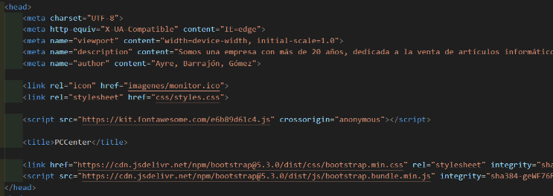

Fig. 2: Conformación del head

El Body

A continuación pasamos al “body” de nuestro código, que representa el contenido (parte visible) de un documento HTML. Está formado por un encabezado o “header”, un main y un pie de página o “footer”. Tanto el header como el footer se repiten en los distintos archivos html que componen el sitio, mientras que el main varía su contenido, manteniendo la estructura y el estilo.

1. **Header**

El header contiene un menú, encerrado por la etiqueta “nav”, con siete links creados con Bootstrap, que formaran las pestañas (Home, Productos, Servicios, Compras, Usuario, Contacto y un dropdown llamado descargas con los links a los videos y el informe) que nos conducirán a distintas páginas que componen nuestro sitio. Además aparece una etiqueta “h1” utilizada para colocar el nombre del comercio y unas etiquetas “span” que encierran una letra “c” para darle a la misma un color distinto (Fig. 3).

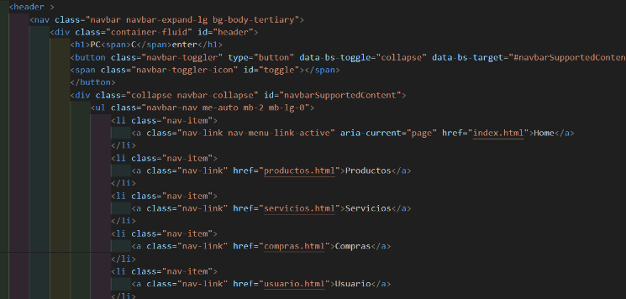

Fig. 3: Menú de navegación

Al header se le dio estilo con una posición sticky, un padding, colocando un fondo verde degradado hacia la derecha, con un borde visible en gris y una sombra que le da un aspecto en tres dimensiones (Fig. 4).

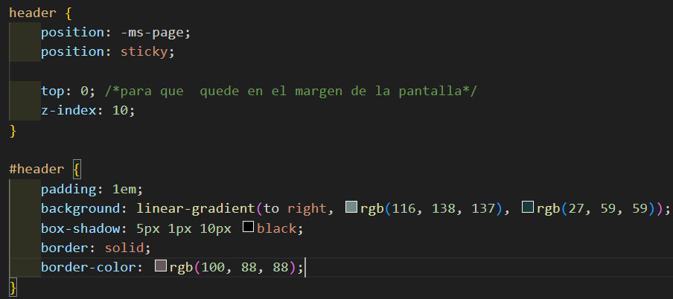

Fig. 4: Formato del menú de navegación

Al menú se le dio estilo como se muestra a continuación. A las pestañas del menú de navegación y a los botones de los formularios se les dio un estilo parecido, en color verde, con una sobra oscura (difieren en tamaños, padding y margins), colocándose un efecto de transición para cuando se posa el mouse o se retira de ellos.

Luego, para cuando el mouse se posiciona sobre una de las pestañas y botones (:hover) se eligió cambiar el fondo por un tono celeste y aplicarle una sombra clara para darle un aspecto tridimensional (Fig. 5).

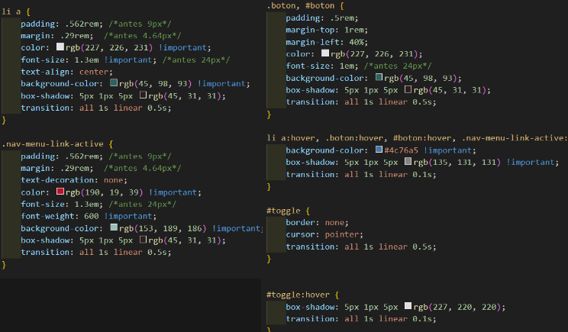

Fig. 5: Estilos del menú y los botones

Por último, al nombre del negocio se le asignó una fuente “cursive” de 50px de tamaño y estilo italic con una sombra en gris oscuro. A la letra “c” se le cambió el color como ya se mencionó. Además se creó una animación para que se ejecute cada vez que se actualiza la página (Fig. 6).

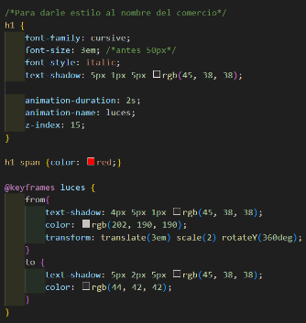

Fig. 6: Estilos y animación del nombre del negocio

1. **Footer**

Pasamos a continuación al pie de nuestra página, ya que el main requiere un desarrollo más extenso.

En nuestro footer tenemos dos divisiones (declaradas por la etiqueta “div”). En la primera aparecen tres links (declarados por la etiqueta “a”) para acceder a las redes sociales de nuestro cliente (Facebook, Twitter e Instagram), que contienen a su vez una etiqueta “i”, la cual designa un ícono obtenido en la página fontawesome.com (el logo de la red social en cuestión). La otra contiene un párrafo (etiqueta “p”) con la declaración de derechos reservados (Fig. 7).

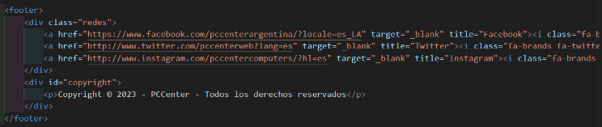

Fig. 7: Pie de página

Al footer se le dio el mismo estilo que al header (fondo verde degradado hacia la derecha, con un borde visible en gris y una sombra). Al contenido se lo centró y se le aplicó sombra (Fig. 8).

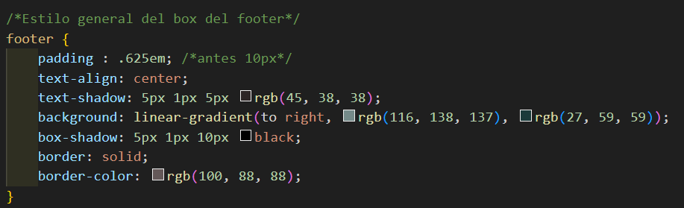

Fig. 8: Estillos del pie de página

A los íconos de las redes sociales se les asignó 20px de margen derecho para que se separen entre sí, un tamaño de 30px y color negro para sacar el color azul por defecto de todo link. Cuando el mouse se posa sobre ellos cambian de color a blanco y crecen (scale(1.3)), todo con transición para que los cambios sean más suaves. Al copyright se le engrosó la fuente dándole un peso de 700 (Fig. 9).

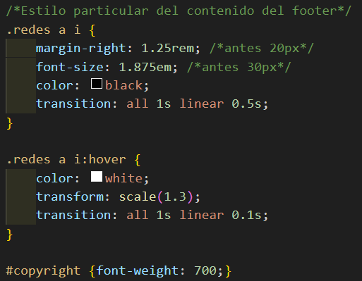

Fig. 9: Estilos de los íconos de redes

1. **Main**

El main de nuestros archivos html, como ya se dijo antes, mantiene la estructura y el estilo, variando el contenido que se muestra por pantalla.

El main de nuestro archivo index.html o pestaña “Home” está formado por una sección (etiqueta “section”) y tres artículos (etiqueta “article”). El primer artículo contiene información de la empresa con un título dentro de una etiqueta “h2” y tres párrafos dentro de una etiqueta “p”. El segundo hace referencia a la venta de artículos informáticos y posee un título (“h2”), un párrafo (“p”), una imagen ilustrativa (etiqueta “img”) y un link a las ofertas (etiqueta “a”). El tercero alude a los cursos ofrecidos, con un título (“h2”), un video incrustado desde Youtube (etiqueta “iframe”) y un link a la tabla con los horarios de los cursos (Fig. 10).

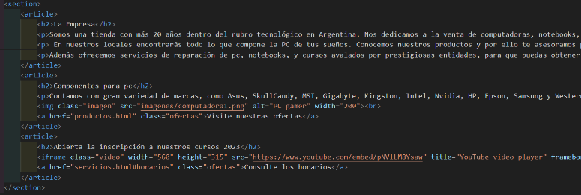

Fig. 10: Configuración del contenido principal

En el main de “Productos” tenemos otra vez una sección con tres artículos, cada uno compuesto por un “h2” con el nombre del producto, una imagen del mismo y una lista desordenada (etiqueta “ul” y cada item “li”) con las características del mismo (Fig. 11).

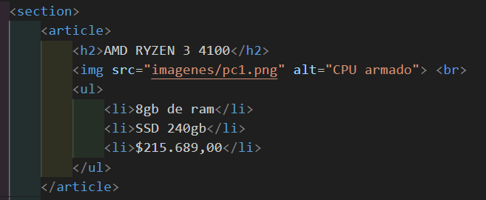

Fig. 11: Configuración de los productos

En “Servicios” encontramos una sección con dos artículos. Por un lado, uno que versa sobre el servicio de reparación con un título (“h2”), una imagen (“img”) y dos párrafos (“p”). Por el otro, un título, un párrafo, una imagen y una tabla (etiqueta “table”) con los horarios de los cursos de reparación disponibles (Fig. 12).

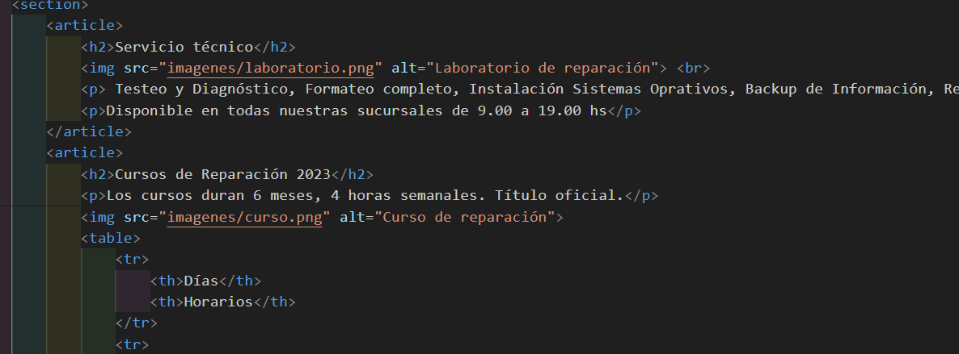

Fig. 12: Servicio técnico y Cursos

“Compras” tiene por estructura un “div” con un “h2” que dice “Compras de productos y servicios” y una sección con dos artículos. El primero con un título (etiqueta “h3”) y un formulario (etiqueta “form”). El otro con un “h3”, “Carrito” y una lista desordenada (“ul”) donde se cargarán los productos (Fig. 13 y 14).

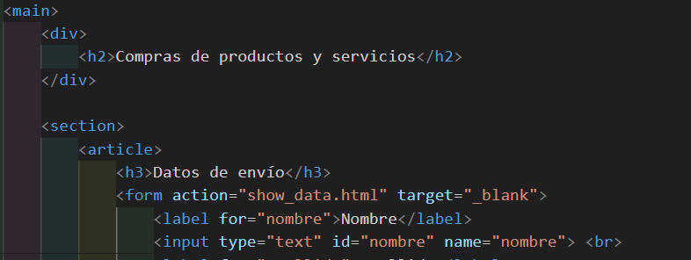

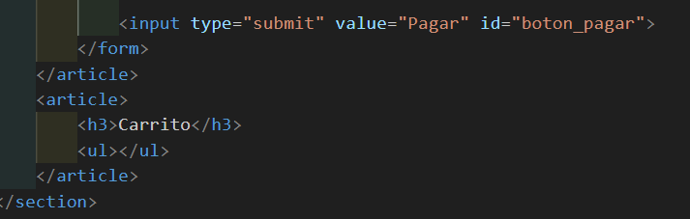

Fig. 13 y 14: Formularios

“Usuario” también contiene un “section” con un formulario (“form”). Y para finalizar, “Contacto” tiene un “div” con un “h2” cuyo contenido es “Sucursales”, un “section” con tres “article” (cada uno con un párrafo que contiene un link a una dirección y al mismo tiempo un “iframe” que incrusta el mapa desde Google maps). Además, otro “div” con un ícono de fontawesome.com (“i”), donde está el teléfono, y un link (“a”) con el e-mail (Fig. 15).

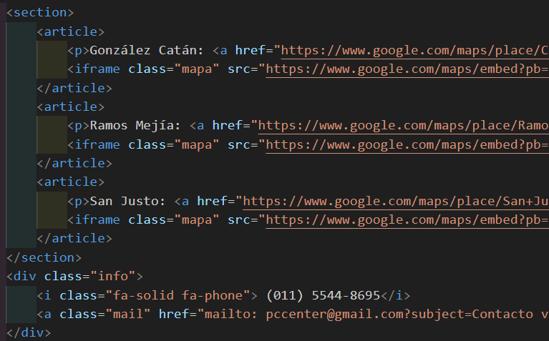

Fig. 15: Mapas de sucursales

Además se colocó un div con imágenes, al que se le dio estilo y una animación para simular un banner de publicidad (Fig. 16, 17 y 18).

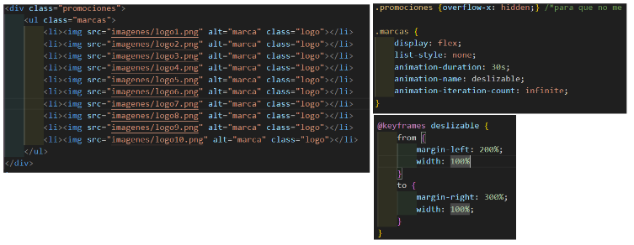

Fig. 16, 17 y 18: Banner publicitario y su animación

Para los estilos del main se utilizó margen auto y padding auto para que se ubique el contenido automáticamente, un grosor o peso de fuente de 600, una sombra similar a la del header y footer, y una foto de fondo del comercio con un degradado (Fig. 19).

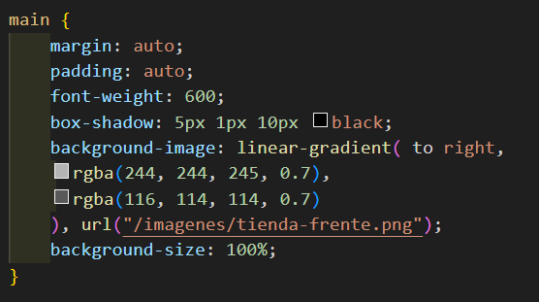

Fig. 19: Estilos de la página e imagen de fondo

A los “div” dentro del main se les asignó “display: flex” para que ocupen todo el ancho de la pantalla, quedando los artículos debajo, se los centró con “justify-content: center” y se seleccionó un tamaño de fuente de 26px. Al “section” también se le colocó “display: flex” para que los artículos aparezcan uno al lado del otro y “justify-content: center” para que los artículos se centren. Los “article” tienen 10px de margen para que se separen entre sí, 10px de padding para que su contenido se separe de su borde, un ancho del 30% y un borde visible (negro por defecto). Cuando el cursor se posa sobre un artículo (article:hover) cambia el color de fuente a blanco; el borde por un gris y una sombra casi blanca; el fondo por un verde con cierta transparencia que facilita la lectura; las imágenes, videos y mapas pasan de casi el blanco y negro al color; todo con transición para suavizar los cambios. También los artículos tienen una animación para que cuando se carga la página se produzca un efecto de apertura horizonal (Fig. 20 y 21).

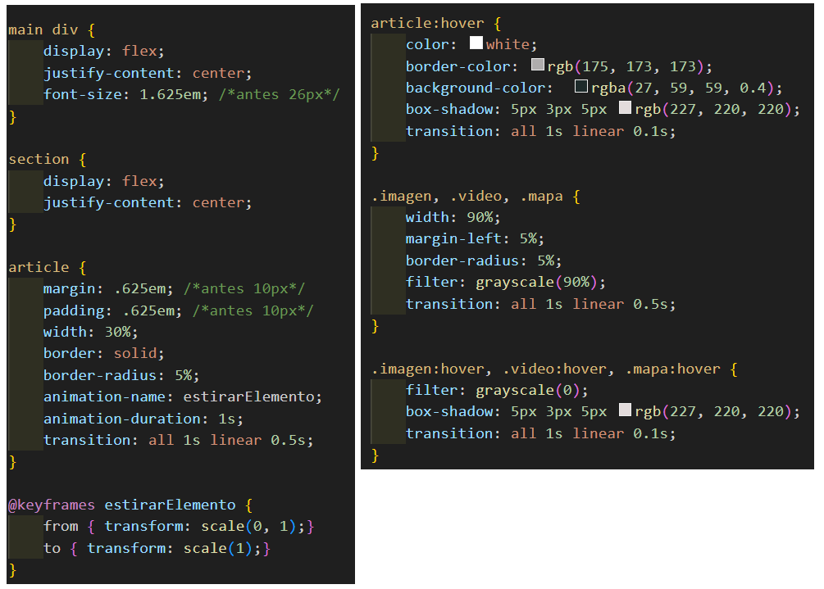

Fig. 20 y 21: Estilos de las imágenes, videos y mapas

También se le aplicó estilos al contenido dentro de los artículos, como por ejemplo quitar el subrayado a los links o agregar líneas a la tabla.

**Experimentos**

A continuación probaremos el funcionamiento del menú, links, video incrustado, mapas, redes, etc.

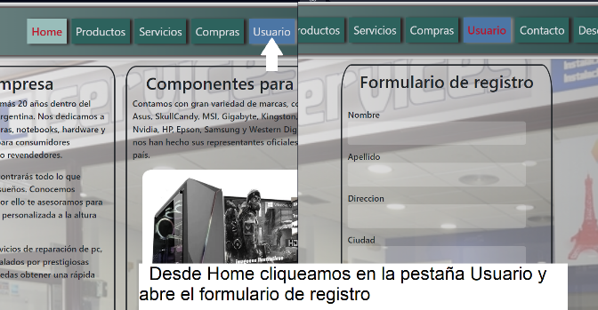

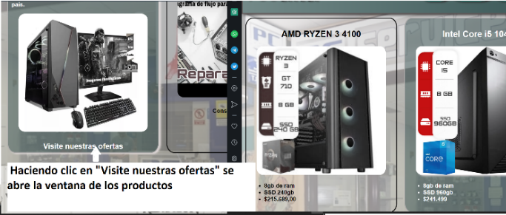

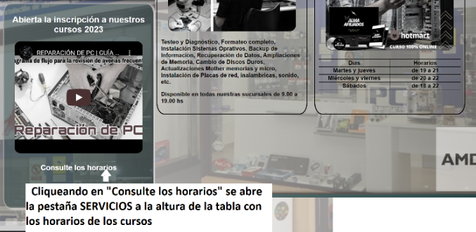



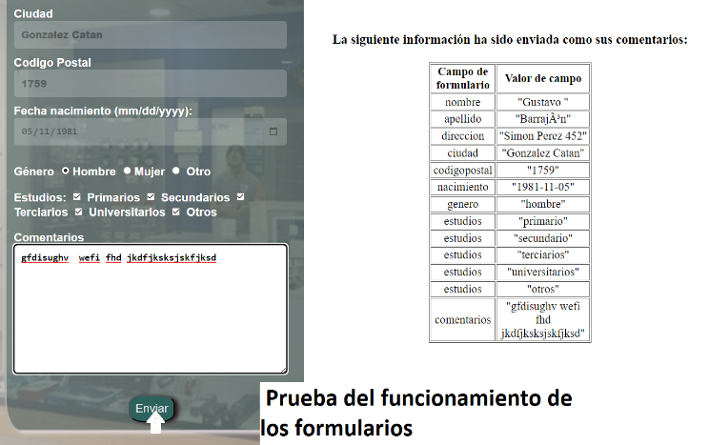

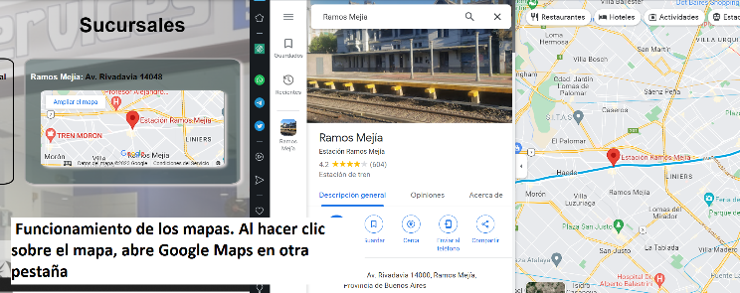

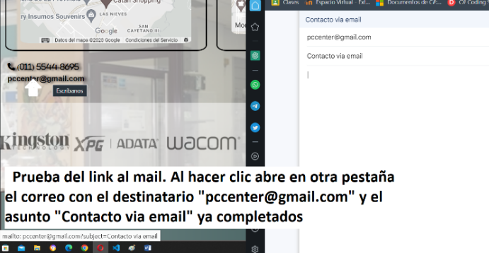

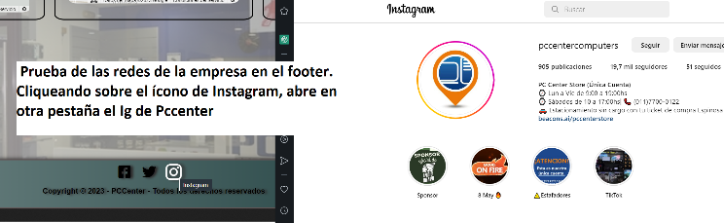

Con respecto al tema de adaptabilidad de la página a distintas resoluciones, se utilizaron 4 media queries. A partir de 1250px de ancho de pantalla, se disminuyó el tamaño de fuente del body, haciendo que disminuyan todos los márgenes, paddings, alturas, tamaños de fuentes, etc.

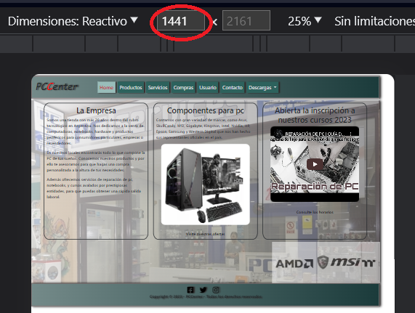

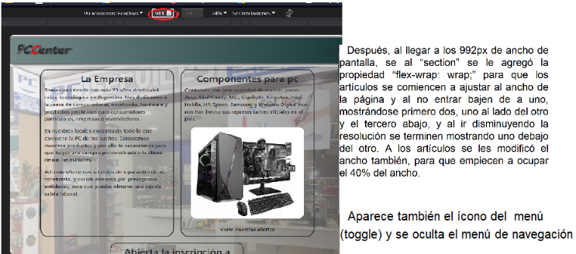

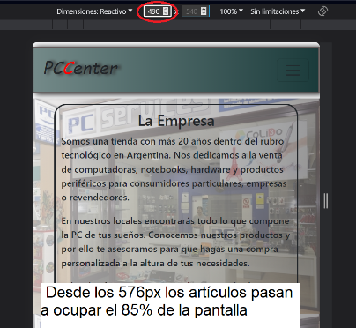

**Comparación**

Para la comparación utilizaremos dos páginas. La primera es <https://pccenter.com.ar> (Fig. 22).

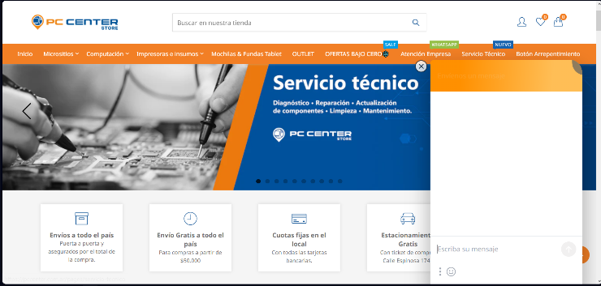

Fig. 22: https://pccenter.com.ar

En la misma podemos ver un diseño bastante sencillo, al parecer una plantilla de e-commerce de algún framework (que habría sido la solución adecuada para nosotros por el tipo de negocio elegido), en colores naranja, azul y blanco. Contiene un menú de navegación con múltiples opciones y submenúes. Debajo un banner en el que se muestran distintas informaciones sobre el comercio y luego una gran variedad de productos. En el pie de página, a diferencia de nosotros, no sólo colocaron las redes y el copyright, sino que están todas las opciones de contacto, los legales, el mapa de ubicación, el registro e ingreso de usuarios. Una característica destacable es que contiene un chatbot de ayuda, algo que por lo que investigamos, se consigue ya prearmado en internet.

La otra página elegida es [www.mexx.com.ar](http://www.mexx.com.ar) (Fig. 23), un negocio muy conocido de insumos informáticos.

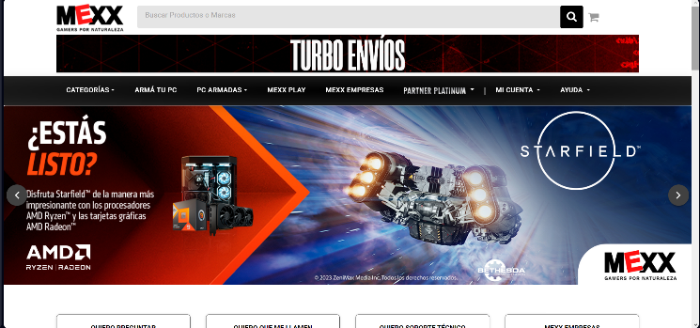

Fig. 23: www.mexx.com.ar

Esta página también tiene un diseño sencillo, como una plantilla de comercio electrónico de algún framework, en colores negro, rojo y blanco. También con un menú amplio, gran variedad de productos que se muestran en sliders que por lo investigado estarían hechos en React.js. El footer, como en el caso anterior, posee toda la información de la empresa y no sólo las redes.

**Conclusión**

Creemos haber alcanzado un buen resultado con los conocimientos obtenidos hasta el momento. En cuanto a diseño estamos bastante satisfechos. Tal vez, a los ojos de alguien con experiencia en el diseño de páginas web o diseño gráfico, resulte un horror. Para nosotros se logró algo digno.

Con respecto a la adaptabilidad de la página a las distintas resoluciones, lo hace bien. Seguramente se puede hacer mucho mejor, sobre todo con la aplicación de Javascript para agregarle funcionalidad a la página.

**Bibliografía:**

1. **W3C. (s.f.). HTML Standard.** [**https://html.spec.whatwg.org/multipage/**](https://html.spec.whatwg.org/multipage/)
2. **Mozilla Developer Network (MDN). (s.f.). HTML: HyperText Markup Language.** [**https://developer.mozilla.org/en-US/docs/Web/HTML**](https://developer.mozilla.org/en-US/docs/Web/HTML)
3. **W3C. (s.f.). CSS Current Work.** [**https://www.w3.org/Style/CSS/current-work**](https://www.w3.org/Style/CSS/current-work)
4. **Mozilla Developer Network (MDN). (s.f.). CSS: Cascading Style Sheets.** [**https://developer.mozilla.org/en-US/docs/Web/CSS**](https://developer.mozilla.org/en-US/docs/Web/CSS)
5. **Node.js Foundation. (s.f.). Node.js.** [**https://nodejs.org/**](https://nodejs.org/)
6. **Express.js. (s.f.). Express - Node.js web application framework.** [**https://expressjs.com/**](https://expressjs.com/)
7. **Angular. (s.f.). Angular - A platform for building applications with Angular.** [**https://angular.io/**](https://angular.io/)
8. **Python Software Foundation. (s.f.). Python.** [**https://www.python.org/**](https://www.python.org/)
9. **Django Software Foundation. (s.f.). Django - The Web framework for perfectionists with deadlines.** [**https://www.djangoproject.com/**](https://www.djangoproject.com/)
10. **MySQL. (s.f.). MySQL :: MySQL Community Downloads.** [**https://dev.mysql.com/downloads/**](https://dev.mysql.com/downloads/)
11. **Microsoft. (s.f.). ASP.NET.** [**https://dotnet.microsoft.com/apps/aspnet**](https://dotnet.microsoft.com/apps/aspnet)
12. **Gatsby. (s.f.). Gatsby - Blazing fast modern site generator for React.** [**https://www.gatsbyjs.com/**](https://www.gatsbyjs.com/)
13. **Anime.js. (s.f.). Anime.js - JavaScript Animation Engine.** [**https://animejs.com/**](https://animejs.com/)

**Anexo**

**Manual**

Cuando el visitante ingresa a la página encuentra un menú con seis opciones (Home, Productos, Servicios, Compras, Usuario, Contacto y Descargas) y debajo el nombre del comercio, “PCCenter” (Fig. I).

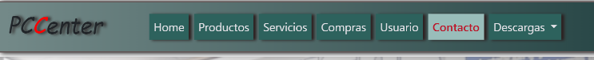

Fig. I: Menú de navegación

En el Home encontrará un artículo con información de la empresa, otro acerca de la venta de artículos informáticos con un link a las ofertas y un tercero con un video sobre los cursos de reparación (Fig. II).

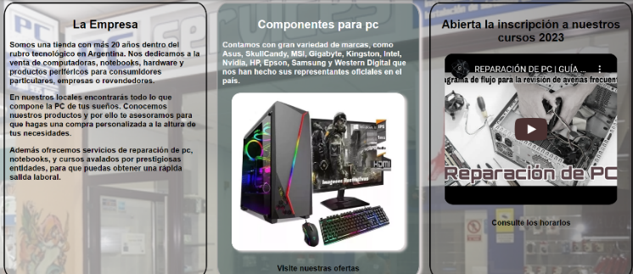

Fig. II: Página principal

En Productos encontrará las ofertas con los precios actualizados (Fig. III).

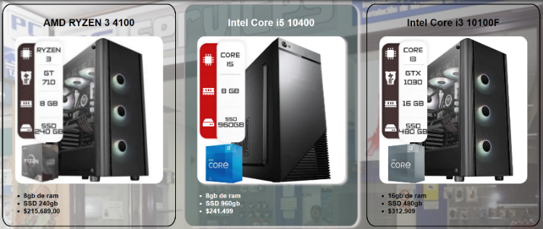

Fig. III: Sección productos

La sección “Servicios” contiene información sobre el servicio técnico, los cursos ofrecidos y los horarios disponibles (Fig. IV).

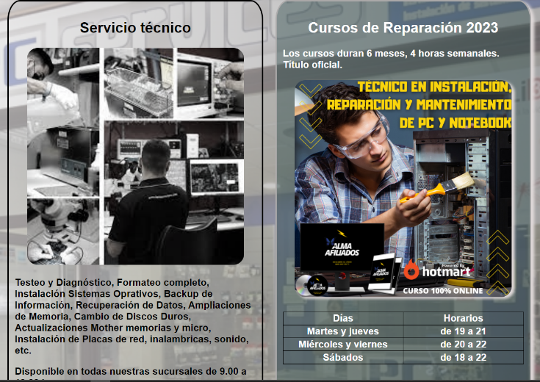

Fig. IV: Sección servicios

En “Compras” se encuentra el formulario para concretar la operación y el carrito con los productos seleccionados (Fig. V).

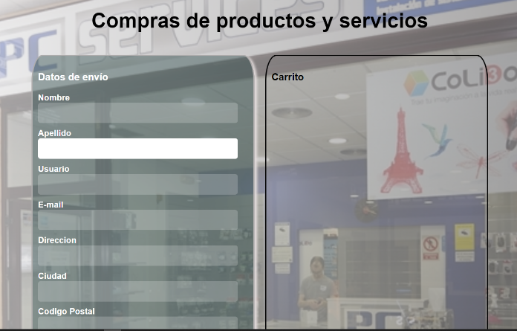

Fig. V: Sección compras

“Usuario” posee un formulario de registro en nuestra página, en el que además se podrá dejar comentarios, dudas o sugerencias (Fig. VI).

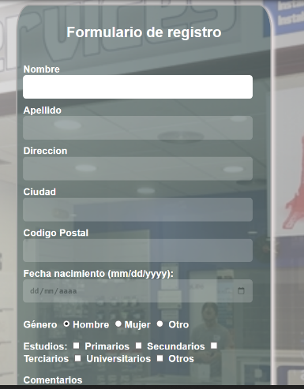

Fig. VI: Sección usuario

“Contacto” tiene dirección y la ubicación en el mapa de las tres sucursales, el teléfono y la dirección de correo electrónico (Fig. VII).



Fig. VII: Sección sucursales

Finalmente, en el pie de cada página encontrará los links a las redes de la empresa (Facebook, Twitter e Instagram) junto con la declaración de derechos reservados (Fig. VIII).

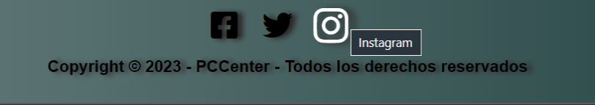

Fig. VIII: Pie de página